JUAN DAVID BEDOYA TOBON

ADSI(tarde)

Numero ficha: 2026994

ACTIVIDAD #2

# [Generalización y Especializacion](https://modelosbasesdedatos.blogspot.com/2013/12/generalizacion-y-especializacion.html)

*Generalización y Especialización*  
  
*Es el proceso según el cual se crea un conjunto de entidades a partir de otros que comparten ciertos atributos.*  
 *A veces existen situaciones en que sea conveniente cre*ar una entidad como una fusión de otras, en principio, diferentes, aunque con atributos comunes. Esto disminuye el número de conjuntos de entidades y facilita el establecimiento de interrelaciones.  
   
La especialización es el proceso inverso al de generalización, en lugar de crear una entidad a partir de varias, descomponemos una entidad en varias más especializadas.  
 Especialización: es el proceso según el cual se crean varios tipos de entidades a partir de uno. Cada una de los conjuntos de entidades resultantes contendrá sólo algunos de los atributos del conjunto original.  
   
Ejemplo:  
 Los conjuntos de entidades pueden tener subgrupos de entidades, que se diferencian de alguna forma de los grupos de entidades del conjunto. Estos subgrupos de entidades pueden tener atributos que no son compartidos por todos los demás conjuntos de entidades.

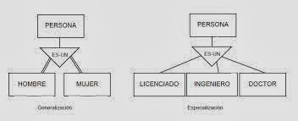

Cuando los subgrupos de entidades son creados a partir de una entidad "Padre", se le llama especialización. En cambio, cuando varios conjuntos de entidades "Hijas" (refiriéndose a subgrupos de entidades) son reunidas para crear un conjunto de entidades "Padre" se le llama generalización.

Ambos representan algo similar: Un conjunto de entidades, que tiene uno o varios subgrupos de entidades que se pueden distinguir entre sí. Cuando se forma más de una especialización de un conjunto de entidades, una entidad en particular puede pertenecer a varias especializaciones.

Generalización:  
  
El proceso de especialización expuesto en el punto anterior nos permite lo siguiente:  
  
-Definir un conjunto se subclases a partir de una entidad.  
-Asociar atributos específicos a cada subclase.  
-Establecer relaciones específicas entre cada subclase con otras entidades o subclases.  
  
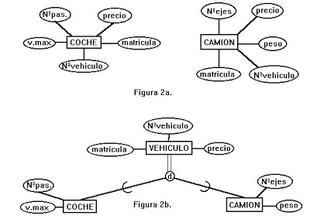Podemos pensar en un proceso inverso de abstracción en el cual suprimimos las diferencias entre las distintas entidades, identificando sus características comunes, y generalizando dichas entidades en una sola superclase de la cual las entidades iniciales serían subclases especiales. Por ejemplo, supongamos las entidades COCHE y CAMION de la figura 2(a); podremos generalizarlas en la entidad VEHICULO, como se muestra en la figura 2(b). Tanto COCHE como CAMION serán ahora subclases de la superclase generalizada VEHICULO. Usamos el término generalización para referirnos al proceso de definición de una entidad generalizada a partir de unas entidades dadas.  
  
Hay que tener en cuenta que el proceso de generalización puede ser visto funcionalmente como el proceso inverso de especialización. Por tanto, en la figura 2 podemos ver {COCHE, CAMION} como una especialización de VEHICULO, así como VEHICULO puede verse como la generalización de COCHE y CAMION. De la misma forma podemos ver en la figura 1 a EMPLEADO como la generalización de SECRETARIA, TÉCNICO e INGENIERO. En algunas ocasiones se utilizan flechas para representar en los diagramas cual ha sido la técnica de identificación de superclases/clases.

**GENERALIZACIÓN Y JERARQUÍAS**

La generalización es el proceso de abstracción inverso a la especialización. Se quitan las diferencias entre varios tipos de entidades y generalizamos sus características comunes para formar una entidad superclase. Dependiendo de si las subclases pueden aparecer en más de una subclase podemos observar dos tipos:

* Subclases disjuntas
* Subclases solapadas

La jerarquía es el proceso de subdividir una entidad en varias subentidades relacionándolas con la entidad a la que se refieren. Puede haber dos tipos:

* Total: que significa que no hay otro subtipo.
* Parcial: significa que puede haber otros subtipos.

Y los dos tipos de subentidades que puede haber, se dividen en dos también:

* Exclusiva: que significa que una subentidad no puede ser otra.
* Solapada: significa que una subentidad también puede ser otra.

Por ejemplo, en una empresa la entidad EMPLEADO con atributos NOMBRE, DNI, DIRECCIÓN, TELÉFONO, FECHA NACIMIENTO, SALARIO y PUESTO se divide en:

* Arquitectos con atributos COMISIONES Y NUMERO DE PROYECTOS.
* Administrativos con atributos PULSACIONES Y NIVEL
* Ingenieros: con atributos ESPECIALIDAD Y AÑOS DE EXPERIENCIA

En el esquema Entidad-Relación quedaría de la siguiente forma:

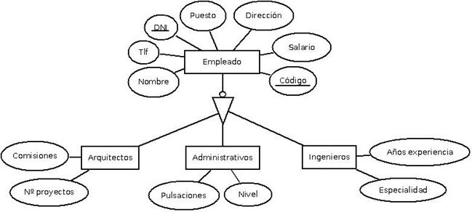

**CONSIDERACIONES**

* **Generalización Total:** todos los elementos de un tipo pertenecen a un subtipo, es decir, que no hay otro subtipo.
* **Generalización Parcial:** significa todo lo contrario, que si hay otros subtipos, muchas veces no aparecen en la jerarquía pero lo tienes que suponer.
* **Generalización exclusiva:** significa que un subtipo no puede ser otro, simplemente puede ser el mismo sin tener otra segunda opción.
* **Generalización solapada:** un subtipo puede tener la opción de ser otro subtipo, es decir, que no es único.
* **Por tanto:** generalizaciones totales y exclusivas, totales y solapadas, parciales y exclusivas, parciales y solapadas pueden ser las opciones que podemos tener a la hora de hacer una jerarquía.
* **Por ejemplo:**

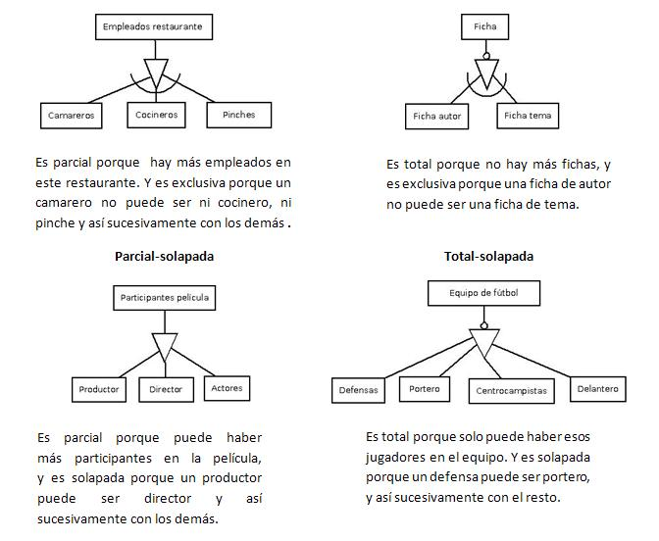

Veamos un último ejemplo para aclarar los conceptos

El Ayuntamiento quiere una BD de las personas de la ciudad. Se distinguen los trabajadores, los estudiantes y los parados. De los trabajadores queremos conocer el número de la Seguridad Social, la empresa y el salario. De los estudiantes, el número de matrícula y el centro educativo. De los parados la fecha desde que está parado.

Una posible solución sería:

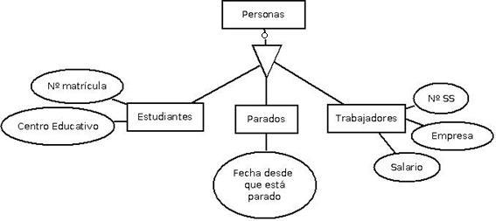

Se trata de una jerarquía total ya que solo se consideran esos tres tipos de personas (estudiantes, parados y trabajadores) y solapada ya que en principio un estudiante puede estar trabajando o en paro

**NORMALIZACION EN BASE DE DATOS**

## Reglas de transformación del modelo E/R al modelo relacional

**1. Transformación de Entidades:**

“ Cada tipo de entidad se transforma en una relación”

**2. Transformación de Atributos de Entidades:**

Un atributo de una entidad se transforma en un atributo (columna) de la relación en la cual se ha transformado la entidad; si el atributo estaba definido sobre un dominio, en el modelo relacional queda también definido sobre el mismo dominio (con la excepción de los atributos multivaluados).

2.1.- Identificador principal (IP): Se transforma en la clave primaria de la relación.

2.2.- Identificadores alternativos (IA): Se transforman en claves alternativas en el modelo relacional.

2.3.- Atributos obligatorios: Se transforman en una columna de la relación en la cual se ha transformado la entidad, no admitiendo valores nulos.

2.4.- Atributos opcionales: Se transforman en una columna de la relación en la cual se ha transformado la entidad, admitiendo valores nulos.

2.5.- Atributos multivaluados: Se crea una nueva relación formada con la clave primaria de la entidad y el atributo multivaluado, siendo ambos claves primarios de la nueva relación (hay otras posibilidades).

2.6.- Atributos compuestos: Se transforma en los atributos simples (campos) que componen el atributo compuesto, desapareciendo este como tal de la relación.

2.7.- Atributos derivados: No formaran parte del modelo relacional resultante, quedando eliminados en esta parte del diseño.

### **Ejemplo de transformación de una entidad**

### **Ejemplo de transformación de una entidad con atributos opcionales, compuestos y multivaluados**

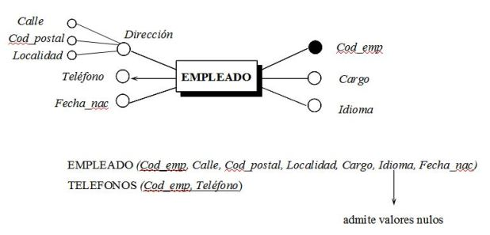

**3. Transformación de Interrelaciones N:M**

Un tipo de interrelación N:M se transforma en una relación que tendrá como clave primaria la concatenación de los IP de los tipos de entidad que asocia.

Los atributos que forman la clave primaria de esta relación son clave ajena respecto a cada una de las tablas donde este atributo es clave primaria.

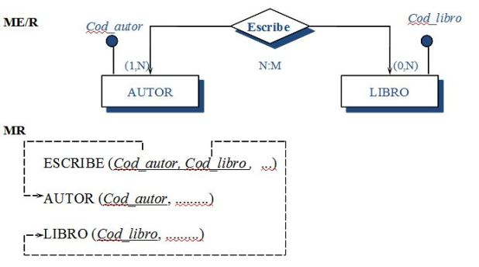

**4. Transformación de Interrelaciones1:N**

A) Propagar el AIP del tipo de entidad que tiene card. máx. 1 al que tiene N.

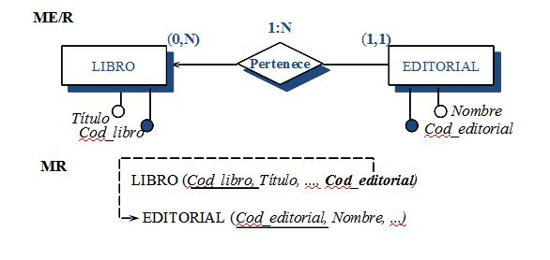

B) Transformarla en una relación, como si se tratara de una interrelación N:M

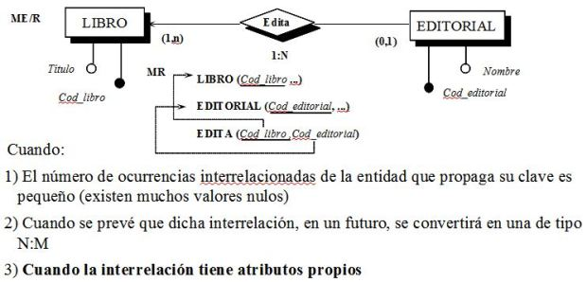

**5. Transformación de Interrelaciones: 1:1**

A) Si una de las entidades que participa en la interrelación posee cardinalidades (1,1), mientras que en la otra son (0,1), conviene propagar la clave de la entidad con cardinalidades (1,1) a la tabla resultante de la entidad con cardinalidades (0,1)

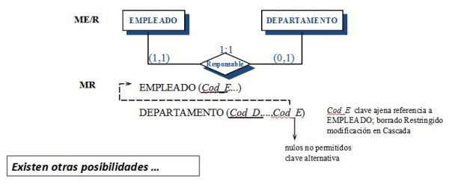

**6. Transformación de Dependencia en Identificación**

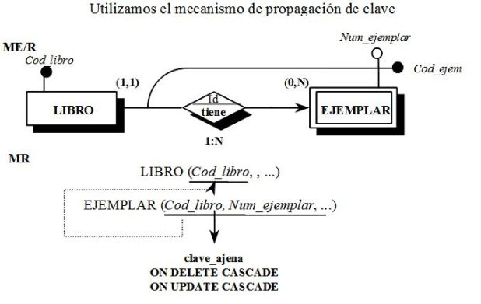

**7. Transformación de Interrelaciones exclusivas**

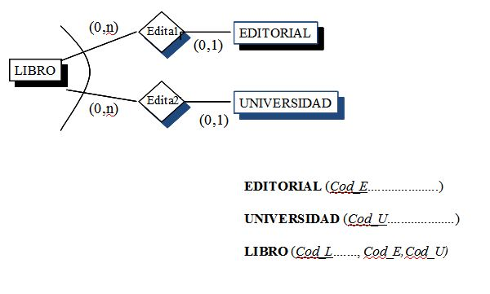

**8. Transformación de Tipos y Subtipos**

Opción A) Englobar todos los atributos de la entidad y sus subtipos en UNA SOLA RELACIÓN cuando los subtipos se diferencien en muy pocos atributos y las interrelaciones que los asocian sean las mismas para todos los subtipos.

Opción B) Crear una relación para el supertipo y tantas relaciones como subtipos haya, con sus atributos correspondientes. Esta es la solución cuando existen muchos atributos distintos entre los subtipos y se quieren mantener los atributos comunes a todos ellos en una relación.

Opción C) Considerar relaciones distintas para cada subtipo, que contengan además los atributos comunes. Se elegiría esta opción cuando se dieran las mismas condiciones que en el caso anterior – muchos atributos distintos – y los accesos realizados sobre los datos de los distintos supertipos siempre afectan a los atributos comunes.

